主旨：第九、十週工作心得及學習週報

說明：一.GSD機台介紹

二.GSD wafer transfer

三.學習心得

- GSD機台介紹

下圖為其結構概略式意圖，大致上可分為source,beamline,process and endstation等四部分

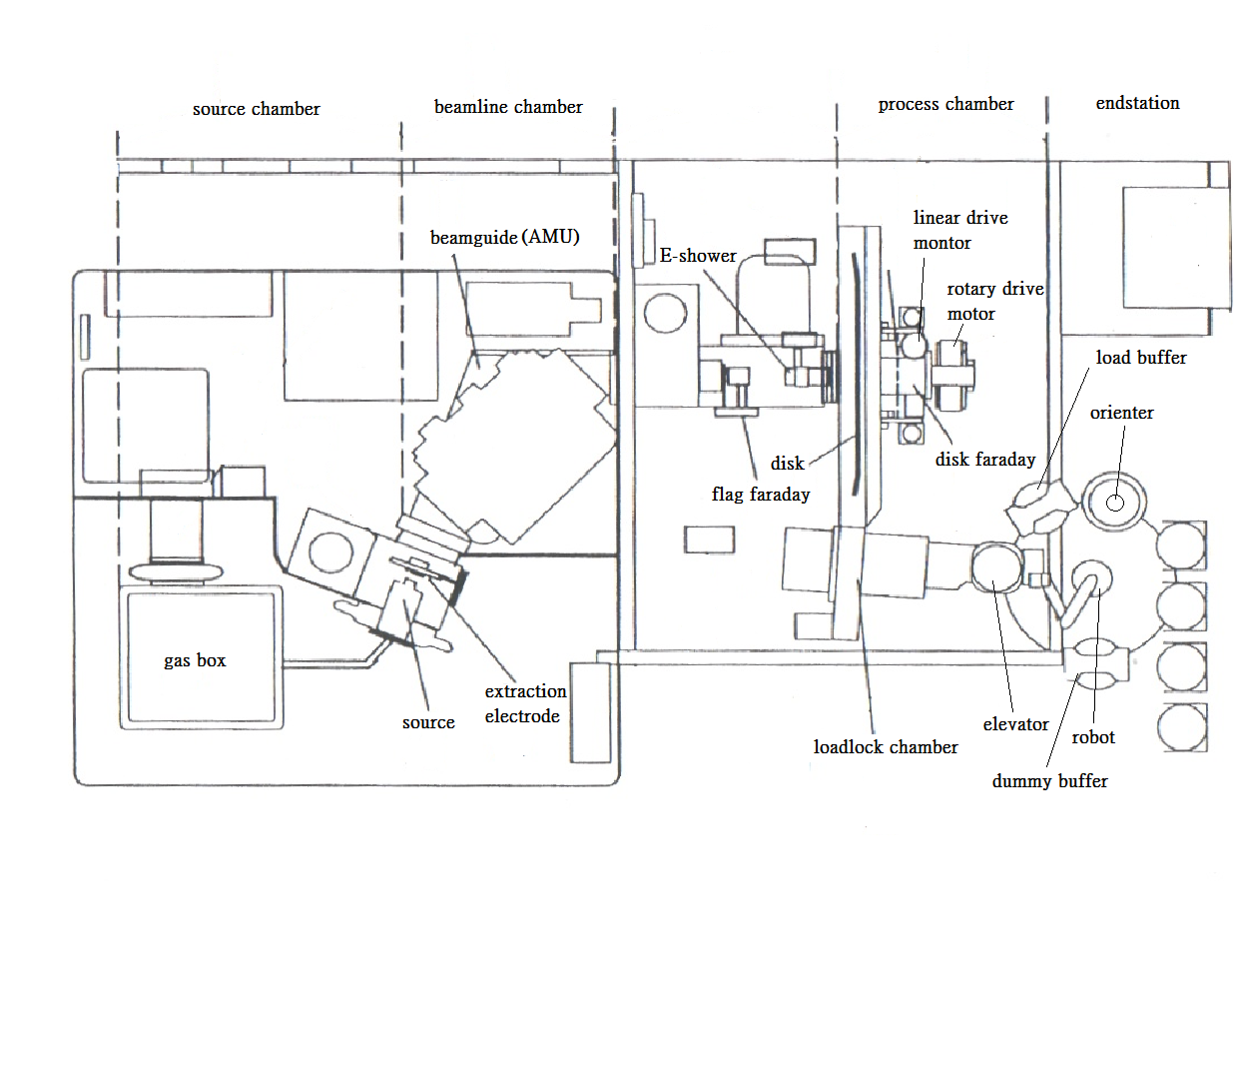

- Source部分包含 :
- gas box:含各種型態之氣體鋼瓶

- arc chamber(電弧室):氣體進入此chamber後，藉由通以高電流燈絲產生電子去撞擊氣體分子，使其產生離子化，亦即電漿(plasma)
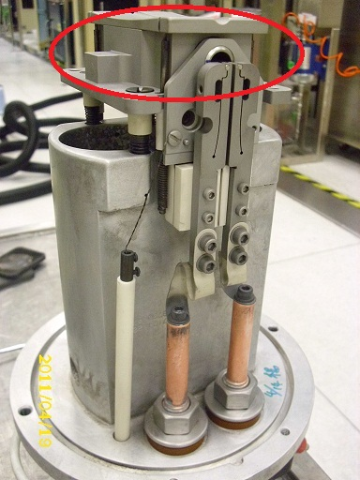

- extraction electrode:藉由在electrode石墨上通以一負電壓，將arc中的正離子牽引出來
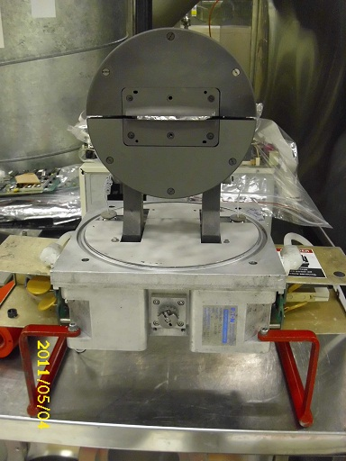

(2)Beamline部分包含 :
(a)mass analysis magnet：為70度彎角造型,其上下各有磁場，其操作原理，主要是利用不同質量與不同帶電荷的離子，再經過磁場時，因為磁力的效應，將進行不同曲率的圓弧運動來前進，進而選取我們要的ion beam。

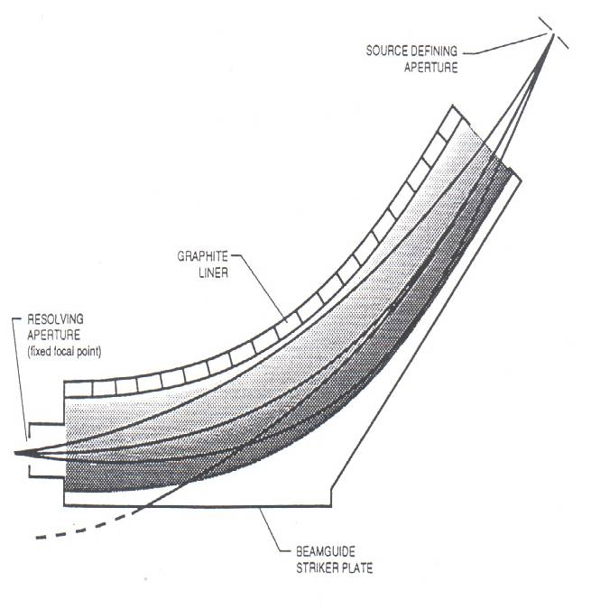
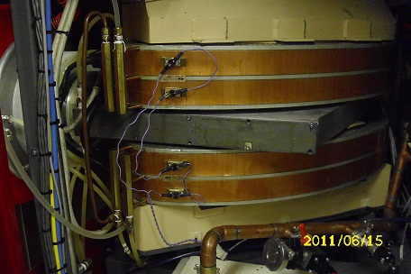

(b)flag faraday: 可以量測beam的大小和形狀
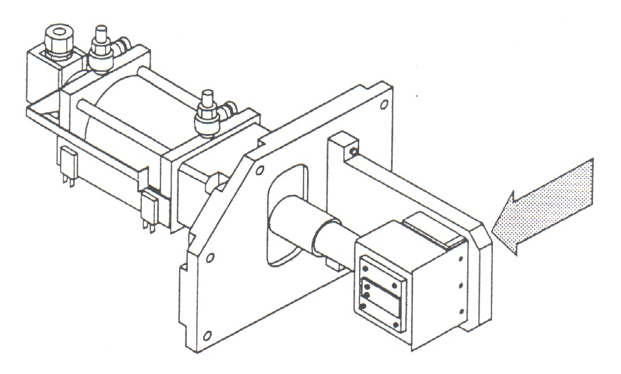
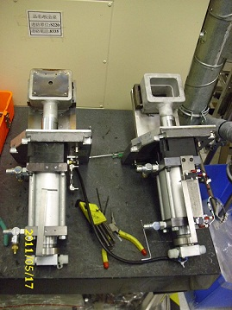

(c)E-Shower: 產生二次電子中和wafer表面之正電荷,以防止電荷累積而產生之高電壓破壞wafer之device.利用filament 產生electron,擊中gas分子或target,造成secondary electron(二次電子),當secondary electron飄向wafer時,可中和wafer 表面之正電荷,減少beam blowup程度,同時避免wafer表面因累積過多之正電子,形成電容效應,待累積達一定之程度後之放電而造成breakdown之影響.

(3)Process部分包含 :
(a)rotary drive motor:使disk能做1200rpm之旋轉
(b)linear drive motor:使disk能做上下之運動(Y-scan)
(c)disk:共有17個pad，可放17片wafer，植入時beam不動，藉由rotary和linear drive motor使beam能均勻打在wafer上
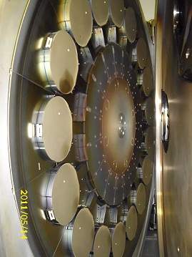
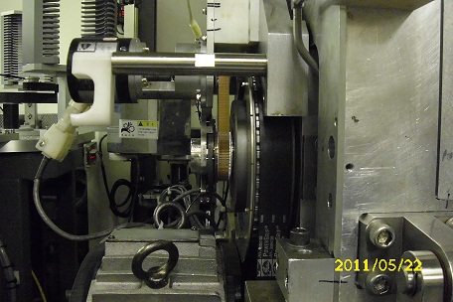

(4)Endstation部分包含:
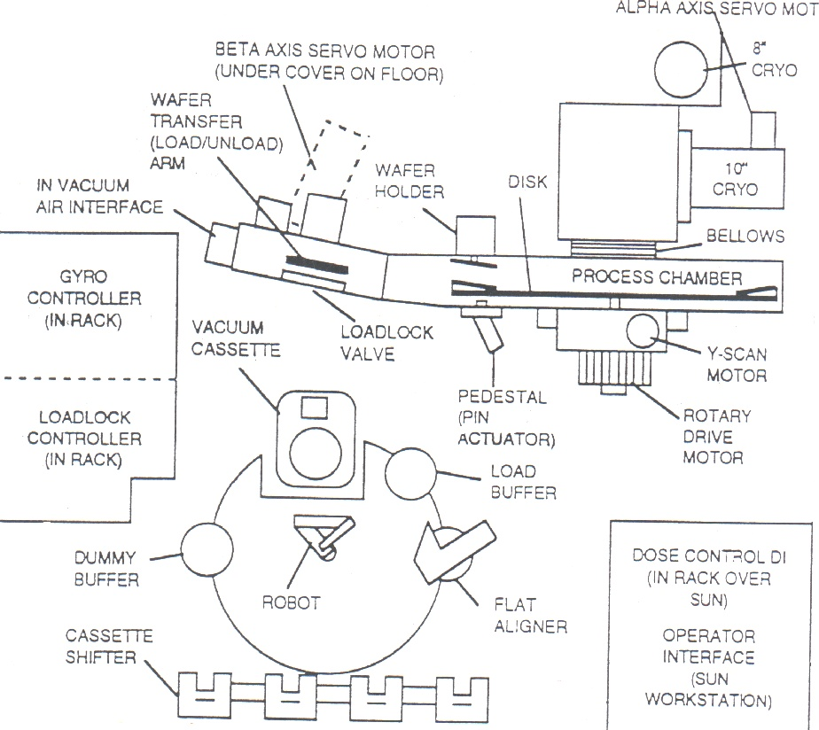

(一)in air
(a)dummy buffer
(b)load buffer
(c)robot
(d)orientor
(e)cassette shifter

(二)in vac
(a)vacuum cassette stand
(b)loadlock controller
(c)wafer transfer arm
(d)wafer holder

- GSD wafer transfer
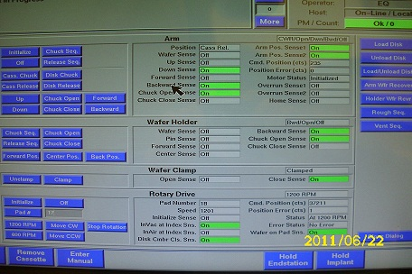

- wafers in vacuum cassette to disk(disk has no wafers)
CWR/Open/Down/Bwd/off → Arm起始位置
Arm : chuck seq.(chuck close 且位置在backward and down並抓取wafer)
↓
Arm : up and disk chuck(arm在up且已在disk位置)
↓
Holder : center pos. and chuck open(holder至center準備接wafer)
↓
Holder : chuck close(已接取wafer)
↓
Arm : chuck open(放開wafer)
↓
Holder : back pos.(退回back位置，arm才能縮回)
↓
Arm : cass release(arm退回至cassette)
↓
Holder : forward pos.(holder前進至pad)
↓
Clamp : clamp(接取holder上的wafer)
↓
Holder : chuck open and back pos.(放開wafer且退回backward位置)

- wafers in disk to vacuum cassette
CWR/Open/Down/Bwd/off → Arm起始位置
Arm : disk release(arm由cassette移至disk)
↓
Arm : forward(arm前進至pad)
↓
Arm : chuck close(接取pad上的wafer)
↓
Clamp : umclamp(放開wafer)
↓
Arm : backward and cass chuck(arm退後並退回至cassette)
↓
Arm : down and release seq.(arm回到起始位置)
↓
↓
↓
↓
↓
↓
↓
↓
↓
↓
↓
↓
↓
↓
↓
↓

三.學習心得

這兩個禮拜持續對機台的調機作熟練度的增進，此外也學了GSD和E500的傳送，其每一動的位置和動作等，在機台當機的時候如何順利地將產品安全的退下來，記得有學長說過，在下夜班之前一定要將四種機台的傳送都學會，才能確保產品的安全。不知不覺已經來了兩個半月了，基本的東西學長也都已經很詳細的解釋給我聽，現在也開始在學一些故障排除的問題，只是有時候機況少，看著工作檯上更換下來的parts很多，想說清一下好了，很不巧的，在這種情況下都被boss看到，雖然當下沒有說什麼，但我想老闆心裡一定在OS:靠..都來這麼久了還在組source，現在清parts都很提心吊膽。我覺得Imp對我來說是一項極具挑戰性的東西，沒有兩把刷子可能會過得很辛苦，所以我真得很佩服學長們，而我呢，也只能繃緊神經，仔細的跟著學長的腳步學習

